„Ти си това, което купуваш" – търговски тенденции 2023 в Централна и Източна Европа: партньорство между Publicis Groupe ЦИЕ и GWI

София, 6 декември, 2023 г. – Publicis Groupe за Централна и Източна Европа (ЦИЕ) обединява усилия с GWI (Global Web Index), глобалната платформа за потребителски проучвания, за да представи експертния си поглед върху поведението на потребителите в доклад за тенденциите в търговията на дребно - „Ти си това, което купуваш". Докладът стъпва върху световноизвестното проучване на GWI за поведението на потребителите онлайн, включващо данни от интернет потребители на възраст 16-64 години в България, Чешия, Унгария, Полша и Румъния. Глобалното издание на анализа обхваща общо 52 пазара, над 950 000 интервюта годишно и представлява 2,7 млрд. интернет потребители.

Ключови открития:

1. Пътят до осъществяването на покупка се определя от вдъхновението: Потребителите в региона на ЦИЕ са все по-малко склонни да търсят активно информация за брандове или продукти онлайн. Вместо това, те предпочитат да използват онлайн канали за откриване за вдъхновение. Социалните платформи играят ключова роля за засилването на това поведение в онлайн пространството, особено сред по-младите потребители, чиито решения за покупки се диктуват именно от степента на тяхната вдъхновеност.

2. IRL (in-real-life) над URL: Противно на глобалните тенденции в полза на онлайн пазаруването, в региона на ЦИЕ се наблюдава по-силен интерес към пазаруването във физически магазини. Въпреки това, по-младите поколения проявяват силни предпочитания към електронната търговия, като Полша се откроява като единствената държава, в която интересът към онлайн пазаруването доминира.

3. Личните вещи са резултат от импулсивни покупки: Регионът на Централна и Източна Европа се изявява като особено импулсивен, с по-висок процент потребители, които правят непланирани покупки в ключови вертикали. Стратегическото присъствие на брандове на ключови платформи е от решаващо значение, гарантирайки, че те остават на първо място в съзнанието на потребителите при вземането на спонтанни решения за покупка.

За единственото по себе си партньорство между Publicis Groupe ЦИЕ и GWI в ЦИЕ, Мария Тюдор, главен оперативен директор на групата, споделя: „Ние инвестираме в разрастване на въздействието на GWI в региона като надежден източник за дълбокото разбиране на потребителя в множество държави (Румъния, Чехия, Унгария, България и отскоро Хърватия). Комбинацията от глобалната експертиза на GWI в проучванията и нашите задълбочени пазарни познания ни позволява съвместно да подобрим видимостта на потребителското поведение в региона. В допълнение към това партньорство, разполагаме и с ексклузивен панел на Publicis Groupe, който информира клиентите ни за разпределението на медийните инвестиции в различните точки на контакт, с цел стимулиране растежа на бизнеса им и възвръщаемост на инвестициите.

Тюдор допълва: „Докладът „Ти си това, което купуваш" предоставя ценна информация за уникалната среда на търговията на дребно в Централна и Източна Европа и хвърля светлина върху покупателното поведение на потребителите в региона. Като лидер в индустрията, ние оценяваме силата на сътрудничеството и обмена на знания. Вярваме в поставянето на високи стандарти за цялата индустрия, и затова правим този доклад достъпен за всички. Заедно можем да се възползваме от тези прозрения, за да стимулираме иновациите и да обслужваме по-добре нашите потребители. Провеждаме анализи и в областта на търговията, като ще продължим да се впускаме надълбоко с подобни детайлни проучвания в други индустрии и категории."

„Обширното проучване на GWI за пореден път доказва ползата си при разплитането на сложните нишки на потребителското поведение," добавя Джейсън Мандър, главен директор проучвания в GWI. „Тези открития предлагат пътна карта за брандовете, които се стремят да установят значими и трайни връзки с потребителите в региона на ЦИЕ."

GWI данните откриват нови хоризонти пред ефективната комуникация на марките в България
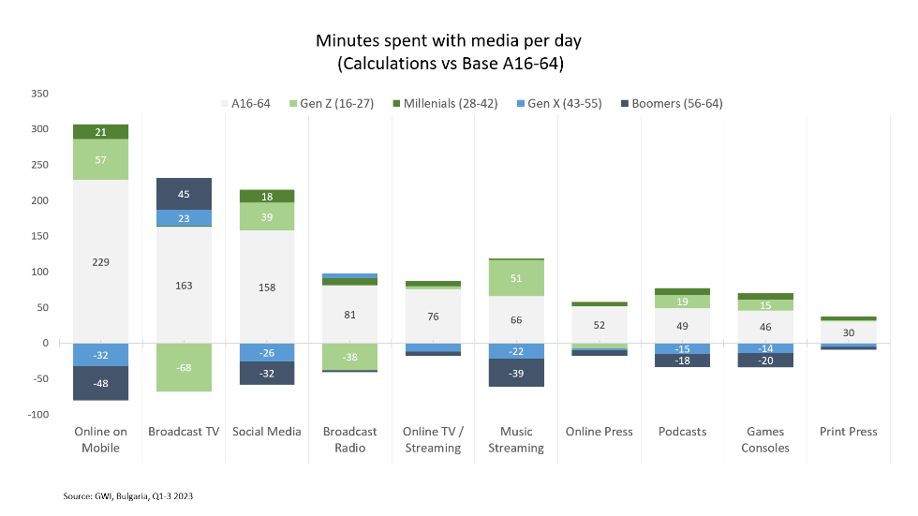
Потребителите в България на възраст 16 - 64 прекарват по 2 часа и половина на ден онлайн с мобилно устройство, а над 2 часа гледат телевизия и използват социални медии. Радиото е следващата най-използвана медия с 81 минути на ден, следвана от онлайн видео, с което потребителите прекарват 76 минути на ден. Малко повече от час на ден тази широка аудитория използва музикални стрийминг платформи и прекарва 49 минути на ден в слушане на подкасти. Онлайн преса потребителите четат 52 минути на ден, докато със стандартната печатна преса прекарват половин час на ден.

Поколението Z в Бългаиря прекарва близо час повече онлайн на мобилно устройство и удвоява времето с музикални стрийминг платформи в сравнение с потребителите на възраст 16 - 64, които използваме като базова аудитория. Поколението Z прекарва 39 минути повече със социални медии, а също в слушане на подкасти и гейминг спрямо базата 16-64 годишни.

Милениълите са поколението, което потребява най-много различни медийни канали. Практически няма медия, която милениълите да потребяват по-малко от базата, с която ги сравняваме 16 - 64 годишните потребители. Най-големи разлики по отношение на медия потреблението спрямо базата милениълите показват при времето прекарано онлайн на мобилно устройство и в социални медии.

Поколението Х прекарва по-ограничено време на ден с дигитлани канали спрямо 16 - 64 годишните, но гледа повече телевизия, близо 3 часа всеки ден. Радиото е друга медия, която това поколение потребява повече спрямо базата (16-64).

Поколението на бумърите е най-малко активно онлайн и прекарва най-много време дневно с телевизия.

Освен поколенческите специфики по отношение на медийното потребление, наблюдаваме и някои специфики при отделните медийни канали. Онлайн видеото и онлайн пресата показват най-малка зависимост от възрастта на потребителите, които ги консумират. И двете медии са с най-малки флуктуации в дневното потребление и са относително еднакво потребявани от различните поколения. Това ги прави подходящи в ролята на допълващи канали към всеки медия план, който залага широко поктритие като цел.

Независимо от разликите в медия потреблението, които всяко поколение показва, GWI данните помагат на екипите на Publicis Groupe България аргументирано да преборят някои станали устойчиви митове в средите на маркетолозите и да отключят възможности пред ефективно медия планиране:
- Мит: Поколението Z не гледа телевизия и не слуша радио. Те продължават да гледат поне час и половина телевизия на ден и да слушат радио близо час. Но онлйан каналите, социалните медии, музикалните стрийминг платформи и подкастите са канали, през които можем да достигнем до това поколение по-бързо и ефективно.
- Мит: Милениълите са изцяло онлйан. Те са поколението, което прекарва най-много време с различни медии и тук планирането изисква най-много прецизност, ако целим ефективност. Милениълите използват много и различни дигитлани канали (социални медии, онлйан видео, музикални стрийминг платформи, подкасти, гейминг, онлйан преса), но в същото време гледат телевизия и слушат радио.
- Мит: Поколението Х може лесно да се достигне само с офлайн канали. Те потребяват офлайн канали повече спрямо по-младите поколения, но са достатъчно напреднали с технологиите и потреблението на дигитлани канали (социални медии, онлйан видео, онлйан преса), поради което ефективен медия план, насочен към това поколение не може да се ограничи само до телевизия и радио.
- Мит: Бумърите гледат по цял ден телевизия. Въпреки, че това е поколението, което гледа най-много телевизия, то може да бъде достигнато и през дигитални канали (онлйан видео, социални медии, онлайн преса).

В момента GWI и Publicis Groupe за Централна и Източна Европа са в сътрудничество на 7 пазара в региона, включително България, Хърватия, Чехи, Гърция, Унгария, Полша и Румъния. Това позволява предлагането на изключителен поглед върху дигиталните потребителски тенденции в региона и включването му в ключови глобални проучвания на GWI.
Наличност и достъп: Пълният доклад „Ти си това, което купуваш" търговски тенденции 2023 ("You Are What You Buy" Retail Trends 2023) е достъпен ТУК. За да получите достъп до изданието на доклада за Централна и Източна Европа, моля, свържете се с karen.lim@publicisgroupe.com за повече информация.

За GWI: модернизирано потребителско проучване - глобално, по заявка и достъпно за всички, не само за експертите по данни. Това е платформа, предназначена за компании, които искат свежи и уникални данни за своите потребители. Ценности, начини на пазаруване, работа с медиите, навици в социалните мрежи - ние покриваме всичко. С представителни данни за 2,7 милиарда души в над 50 държави, GWI се превърна в отправна точка за агенции, брандове и медийни компании, които искат да знаят какво наистина подтиква аудиторията им към действие. За повече информация посетете www.gwi.com.

За Publicis Groupe - The Power of One
Publicis Groupe е лидер в комуникациите в глобален план и в България и предлага цялостен модел на работа – от стратегическо консултиране до ефективно изпълнение, съчетавайки маркетинг и дигиталната бизнес трансформация. Publicis Groupe партнира на клиентите в тяхното бизнес развитие, като осигурява централизиран достъп до експертизата на екипите и акцентира върху персонализираните и индивидуални маркетингови решения.
Publicis Groupe България обединява девет специализирани звена - Saatchi&Saatchi, Leo Burnett, Red Lion, Digitas, MSL, Publicis Dialog, Brandworks, Zenith и Starcom, които работят в областта на рекламата, връзките с обществеността, промоционален и събитиен маркетинг, маркетинг към купувача и комуникация на местата на продажба, стратегическо планиране и бизнес дизайн, дигитални маркетингови и бизнес решения, производство на аудиовизуални продукти, медийни стратегии и медийно планиране и купуване.
Компанията също е експертен център за „Разузнаване на социалните мрежи“, чийто отдел работи с чужди пазари от мрежата на Publicis Groupe. Екипът има познания на повече от 25 езика и анализира тенденциите и нагласите в потребителското съзнание и поведение, преди те да са станали актуални, като по този начин маркетинг експертите имат възможността да интегрират тази информация в дългосрочните си стратегии и процеси на марките и компаниите.
През 2022 г. Publicis Groupe България разраства технологичната си експертиза с екипи от ИТ разработчици, които работят за създаването на дигитални маркетинг платформи за глобални клиенти на Publicis.

За повече информация:
Карен Лим Директор Комуникации + 33 (0) 6 20 26 75 73 karen.lim@publicisgroupe.com
Ива Григорова | Директор PR бизнес | + 359 887 917 267 | Iva.grigorova@mslgroup.com

